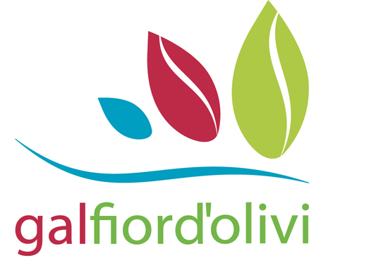

SCHEDA PER MANIFESTAZIONE D’INTERESSE
Esposizione/Vendita/Degustazione
Prodotti di aziende del settore agricolo, agroalimentare, artigianale di
Bitonto – Giovinazzo - Terlizzi
nell’ambito delle iniziative organizzate dal Gal Fior d’Olivi nel periodo 2013-2015

NOME e COGNOME

AZIENDA

SETTORE  (barrare e specificare qualora la risposta fosse “Altro” ) | Agricolo Agroalimentare Artigianale Altro_______________
PRODOTTI

INDIRIZZO

TEL./CELLULARE

EMAIL

La presente servirà a creare un elenco di aziende a cui il GAL FIOR D’OLIVI potrà rivolgersi per partecipazioni ad eventi gestiti ed organizzati direttamente dal Gruppo di Azione Locale o da altri enti e partner a cui il Gal fa riferimento.
La presente, quindi, NON OBBLIGA il sottoscrittore ad alcun impegno e vincolo.

